作 業 系 統
電機三 B89901033 楊育翰
電機三 B89901096 顏瑞霖

前言

為什麼我們會選作業系統當報告的題目呢？在現今資訊爆炸的時代裡，我們每天都得跟電腦接觸，使用電腦做各式各樣的工作。然而我們並不必去操縱每項硬體，也不必去設定每個node的high voltage 或low voltage，我們只須在螢幕前敲敲鍵盤，按按滑鼠左右鍵，就可以叫印表機印文件，用燒錄機燒片，或是讓螢幕show出我們想要的畫面。之所以能這麼方便的使用電腦，都是因為有作業系統當我們與電腦之間的橋樑的關係。所以我們就興起想要去深入探討作業系統的興趣，以下即為我們的書面報告…

何謂作業系統

作業系統是使用者與電腦硬體之間的介面程式，用以提供使用者執行應用程式的環境。作業系統係由一群程式所組成的，包括作業系統核心(Kernel)和部份的系統程式，例如視窗、檔案總管、各種程式語言的編譯器(Complier)、偵錯程式(Debugger)、載入程式(Loader)、排序程式(Sorter)、資料庫管理系統 (DBMS, Database Management System)等。所有的應用程式都是在作業系統環境下執行運作的，所以說作業系統是整台電腦的靈魂，可是一點也不為過呢。

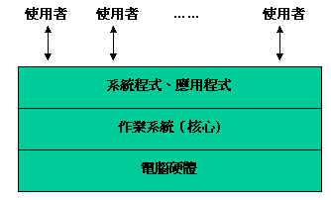

主要目的

1.更便利：僅有電腦硬體而無作業系統，使用者幾乎是無法將任何程式或資 料輸入電腦中，而且電腦也幾乎是不能顯示或列印任何資料的。因此作業系統的第一個任務便是提供良好的輸出、輸入介面，以及相當方便的執行程式的環境。
2.有效率：主要是針對多人共用，或是多程式(Multi-programming)、多工作(Multi-tasking)的電腦系統而言。作業系統必須能適當的安排電腦硬體資源，以配合個別使用者程式的需要。同時作業系統還必須適當的管理這些資源，務必使各項電腦資源彼此配合、發揮最大功效。

運作方式
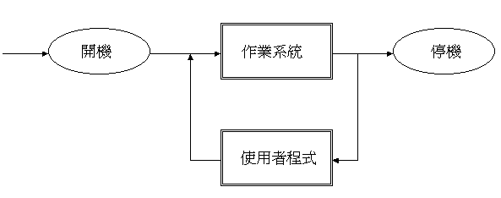

當電腦的電源開啟時，或是電腦被重置(Reset) 時，會立即經由預設的硬體功 能啟動存放在唯讀記憶體(Read-only Memory, ROM) 裡的開機程式(Booter)。開機程式的主要任務是：從磁碟裡將作業系統（常駐部份）載入主記憶體，並且開始執行作業系統。依據作業系統的基本設計理念，任何使用者程式都會被作業系統看做是它的副程式。換言之，在使用者要求電腦系統執行其程式時，作業系統會暫時將CPU讓出以便執行使用者程式。但是當使用者程式執行完畢，或是發生錯誤而無法繼續執行，或是因故暫停執行時，CPU又會再度為作業系統所佔用。所以作業系統一經啟動之後，就會一直監管著整個電腦系統，直到停機(Shut Down) 為止。
電腦的啟動程式是存放在ROM裡，不會因為關閉電源而消失，所以啟動程式能夠在系統管理者開啟電源或是重置電腦時，自動的開始執行。至於將作業系統存放在磁碟裡，並且設計成需由啟動程式去載入並啟動它，可以讓電腦系統的管理者依需求更新或更換作業系統。甚至還可以在同一個電腦系統裡安裝兩或多套作業系統，而在系統啟動時再選擇所要用的作業系統。
CPU的控制權

不論使用者程式是因故暫停，或是正常或不正常結束，作業系統都會立即接管電腦系統，而後再開始執行別的使用者程式。CPU的控制權由使用者程式切換到作業系統的方式有二：
- 陷阱(Trap)：主要是讓程式自行停止執行。當使用者程式執行結束或是 生錯誤時，就會產生陷阱，經由硬體作用重行啟動作業系統。
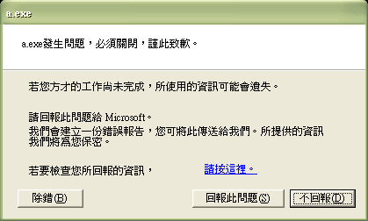
- 岔斷(Interrupt)：當有輸出入動作或是 CPU時間單位屆滿時，就會發生 硬體岔斷動作，因而重行啟動作業系統。
e.g. key in

作業系統功能

- CPU時間：CPU的作用在逐一執行程式中的每一個指令，因此任何程式 的執行都必須佔用 CPU的時間。
- 記憶體配置：電腦執行程式之前，必須先將程式和原始資料載入主記憶體 中，而且在程式執行當中所產生的臨時性資料，以及執行程式所產生的結果也都需要佔用記憶空間。
- 輸入及輸出設備：透過簡單的操作介面，讓使用者很容易地使用電腦系統資源，處理各項事務。
- 檔案管理：檔案管理主要是針對檔案儲存與讀取的管理，和輔助儲存體的運用策略與安排等。
功能細述

- CPU處理程序：依處理程序的不同，可分為：
- 批次作業系統(Batch processing OS)：
處理方式：將欲處理的資料或程式整批集中，置於如卡片、紙帶、磁帶、磁碟等儲存在媒體內，當要處理時，CPU才會到媒體中讀取資料後加以處理。
優點：整批處理作業系統是第一代作業系統，比起沒有作業系統時，更有效地改進了電腦的作業效率，減少大部份人工操作的比率。
缺點：因為CPU速度遠較存取資料的I/O為快，所以此方式CPU常被閒置，效率低。
e.g. 印表機。
Ｂ. 分時作業系統(Time-sharing OS)：
處理方式：CPU每次分配給各程序式(process)一段相同的時間，如果該程序式無法在該段時間內完成，都必須離開CPU回到佇列重新排隊等待下一週期再執行 。
優點：由於電腦CPU的速度實在很快，分時系統上連線的各個終端機，縱使和主機相隔甚遠，仍然可以很快地處理各項訊息並傳回結果；並無等待的感覺，達到人和電腦相互交談(interactive)的效果。
缺點：由於CPU是各程序式共享的，因此一旦遇到很大的程序式，又有急迫的時效性時，分時系統將無法達成。
e.g. 助教改考卷。
Ｃ. 及時作業系統(Real-time OS)：
主要應用在工業控制、商業交易等場合。電腦裡的每一個程式都事先賦予反應時限。電腦系統平時維持在偵伺或待命狀態，一旦偵測到特定狀況發生，或是遇有岔斷信號時，則電腦系統會啟動相對應的程式，並且在預設時限內執行完該程式。有些及時系統還具備搶佔(Preempty)功能，當電腦系統正在執行特定程式而遇有更緊急的狀況（例如：工廠毒氣外洩或是停電）發生時，會立即停止或暫停正在進行中的工作，轉而啟動處理緊急事件的程式。

不同的作業系統，其CPU有不同的排程方式，以下列出幾種排程方法：
1.先來先做排程法(First Come First Serve)
2.最短工作優先排程法(Shortest Job First)
3.優先權排程法(Priority)
4.循環式排程法(Round-Robin)
5.多層佇列排程法(Multi-level Queue)
6.多層回溯佇列排程法(Multi-level Feedback Queue)

介紹幾種排程法：
- 先來先做排程法：
  - CPU先處理先來的Process
  - 平均等待時間很長
  - 不可插隊
  - 非分時系統
e.g. 去麥當勞排隊點餐
2. 最短工作優先排程法：
- CPU分配給CPU動作時間最短的Process
- 等待時間為所有排程法中最短者
e.g. 櫃台先處理只點薯條或只買可樂的顧客
3. 優先權排程法：
- 每個Process都有其優先權
- CPU先處理優先權高的Process
e.g. 如果你是總統(或較重要的顧客)，就先幫你處理

- 記憶體配置(Memory Space)：
在Multiprogramming中，數個程式得以同時存在記憶體中，CPU可以很快地在這些程式中切換。
其動態記憶體配置法大致分三種：
(1)最先適合(First-fit)：
將先看到且夠大的區域分配出去
(2)最佳適合(Best-fit)：
在所有夠大的區域中找到一個最小的分配出去
(3)最不適合(Worst-fit)：
將最大可用的區域分配出去

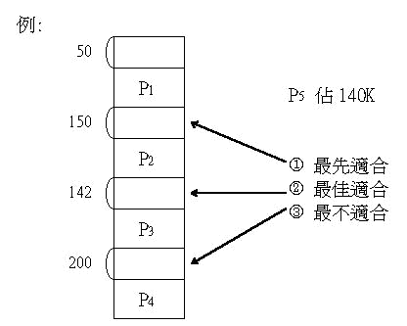
I/O
作業系統既為使用者與硬體間的橋樑，I/O裝置就可以說是橋樑中的橋樑。使用者透過Input device，和作業系統溝通，告訴作業系統所希望執行的工作；而作業系統則透過Output device，回應使用者執行的結果。
- Input Device
鍵盤、滑鼠、掃描器、數位相機…
- Output Device
螢幕、印表機、喇叭…

檔案管理
- (1)各種檔案狀態的記錄
- (2)檔案如何儲存﹖儲存在何處﹖
使用權的設定
- (3)分配程式使用各種檔案資源等。

保護措施
確保各Process能有效存取電腦系統任何可共用之資源
1. 檔案:檔案系統內存取控制功能允許使用者指明自己的檔案可以經由何種方式存取，由那些人存取
2. 記憶體:記憶體定址可保證一個Process只能在它自己的位址空間中執行
3. cpu:計時器可確保cpu的控制不為系統中任一Process所壟斷
4. I/O:OS不允許使用I/O自己做I/O運作，以確保各種週邊設備的整體性及連貫性
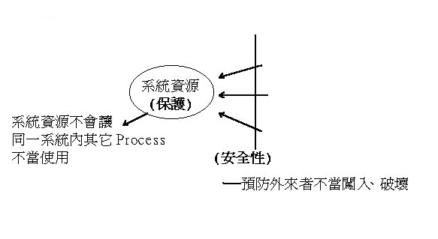
非Windows作業系統
目前不管是桌上型電腦、筆記型電腦，甚至是掌上型電腦，所有作業系統都幾乎為Microsoft所包辦。但是就像CPU不一定要用Intel一樣，作業系統也不一定非Microsoft Windows系列不可。
對多數使用者而言，Microsoft的Windows 95/98與NT幾乎與「作業系統」(Operation System)劃上等號。這種史無前例的成功，一般認為並非來自於系統本身的成就，而是Microsoft的前瞻性與優異的行銷能力所造就的。事實上，在多元的電腦世界中，一直存在著許多無論就穩定性或是效能，都遠比Microsoft Windows系列產品來得優秀的「作業系統」。
為了讓各位同學對「非主流」的作業系統有一些認識，我選擇了一些功能強大且在穩定性上表現相當突出的作業系統，來做概略性的介紹。
Mac OS
自1984年麥金塔(Macintosh)上市以來，Mac OS幾乎是大家公認唯一在麥金塔上運作的OS；不過除了Mac OS外，BeOS與Linux在麥金塔上也都有不錯的表現。
〝User Friendly〞一直是電腦使用者所企盼的。Mac OS在使用者介面上跨了一大步，圖形與滑鼠導向的使用介面確實讓人與電腦間的互動達到所謂的〝User Friendly〞。相較之下，直到1988年OS/2的Presentation Manager出現，IBM才提出具有相同能力的圖形使用介面(GUI, Graphic User Interface)解決方案；而Microsoft也要到1990年的Windows 3.x問世之後，才有圖形使用者介面。
Mac硬體採用封閉性架構，使得下游廠商不得不屈服於蘋果公司，但是也由於此一特性，Mac OS本身和Mac的硬體有高度的整合性。它透過資源管理器、字型管理器、事件管理器、視窗管理器、控制管理器、選單管理器甚至是記憶體管理器、作業系統管理器等一連串的管理器，讓整套作業系統相當人性化與合理化。如此一來，使用者根本無從感覺到Mac OS的存在。
使用界面：
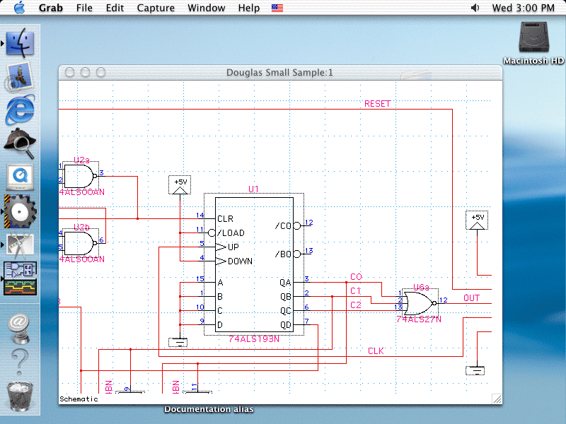
OS/2
為了改進DOS作業系統先天不足的功能，例如640K記憶體的限制等，IBM與Microsoft在1985年秋季達成一項共同開發軟體的協議，由兩家公司的程式設計人員為新一代的應用軟體建立程式設計的基礎。到了1987年4月2日，IBM終於正式發表名為Operating System/2的第二代作業系統。
後來Microsoft推出Windows 3.x，並獲得市場不錯的反應，雙方乃漸生嫌隙，終致於Microsoft與IBM分道揚鑣，專心致力於Windows系列作業系統的研發。而此時由於OS/2的系統需求偏高，導致市場對OS/2的接受度不如預期。直到1992年IBM推出OS/2 2.0版，以及稍後的OS/2 Warp 3.0，才真正改變了大家對OS/2的觀感。而IBM更在1996年，將OS/2 Warp 3.0 與LANServer 5.0整合，推出OS/2 Warp Server 4.0版。至此，OS/2 Warp與Microsoft的Windows NT一樣，已經分成Client（用戶端）及Server（伺服器）兩種版本。
OS/2其特點如下：
■真正、完全的優先權式多工(Preemptive)（註），真正的高效率。
■定址能力高達64TB，使每個程式各自擁有512MB的虛擬記憶體。
■物件導向的作業系統與操作環境，不同程式可以透過SOM(System Object Model)共享及交換物件。
■系統內建對Java(Java Virtual Machine)及語音辨識控制、輸入(Voice Type Navigation/Dictation)的支援，這是目前OS/2領先業界的先進技術。
■內建DOS及Windows的模擬器，以供執行傳統之DOS或Windows的應用程式。
■完善的多媒體MMPM/2(Multimedia Presentation Manager/2)與3D繪圖支援。
■高效率的檔案系統(HPFS)，檔案名稱可達255個字元。
使用界面：
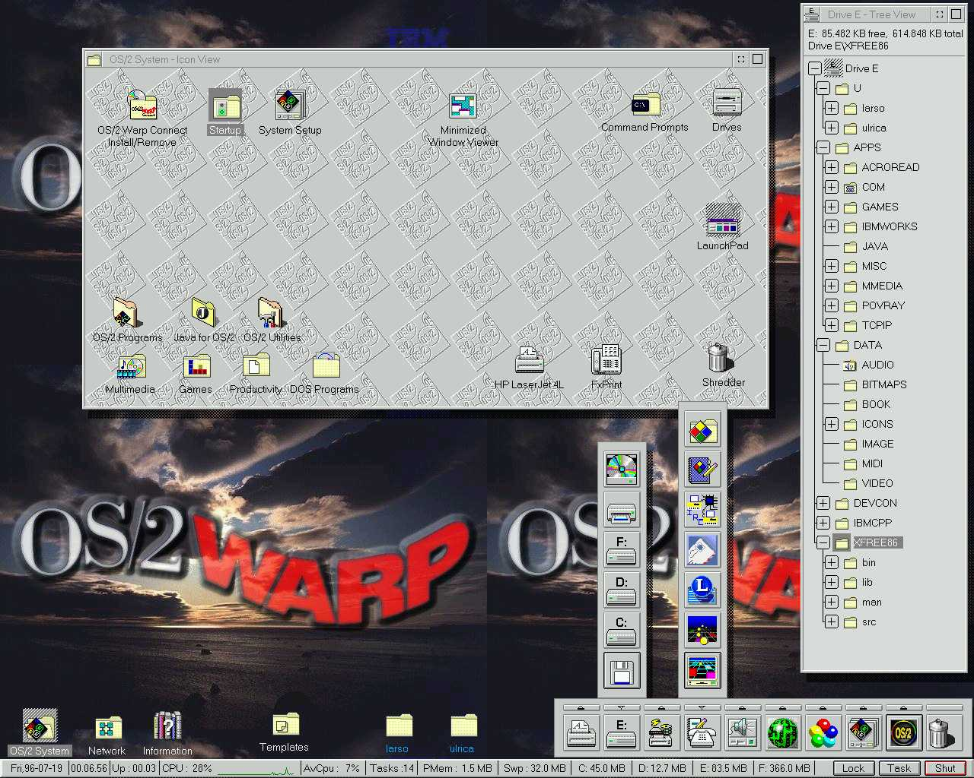
Unix
由於開放特性、發展概念及商業利益等因素使然，自1969年由Ken Thompson在貝爾實驗室所開始發展的Unix，到目前為止已經呈現出「百家爭鳴」的盛況。但基本上Unix可概略分成System V和BSD兩大流派。這兩大派別雖然都是Unix，但在系統架構、命令操作以及管理方式都有所不同。到了1988年，System V融入BSD與SunOS的主要特性（如BSD的TCP/IP與SunOS的NFS），演變成為SVR4(System V Release 4)。
不同的Unix在不同公司或不同機器上有著不一樣的名字，如IBM RS/6000上的AIX(System V)、SGI的IRIX(SVR4)、昇陽(Sun)的SunOS(4.3BSD或SVR4)、HP的HP-UX(System V)以及SCO的SCO Unix(SVR3.2) 。這主要是因為Unix當初是X/Open所使用的註冊商標，基於版權考量，不可以再使用Unix這個名字。但基本上這些都是屬於Unix或是Unix clone的作業系統。
一般而言，Unix作業系統具有下列特點：
■可攜性，主要原因是Unix大部分以C語言寫成。事實上，也由於發展Unix的需要，才有C語言的問世。
■多人多工。
■階層式檔案。
■檔案與設備獨立，亦即輸出入設備皆視為檔案。
■完整的軟體發展工具，便利於發展任何軟體系統及應用程式。
■完整且強大的網路能力。
長久以來，Unix最為初學者所垢病的是它的使用介面，以及無適當的應用軟體可供使用。但隨著X-Window的發展，使用者亦可以享受功能強大的圖形使用者介面，而不用擔心因為系統本身的不穩定而造成當機。而不同的X-Window管理介面（如FVWM、AfterStep、CDE、MWM）更讓您的X-Window有更多樣的選擇，可使您的電腦更具個人風格。事實上，在Unix的世界裡，存在許多優秀的應用軟體可用，只是您不一定知道而已。在表一中列出Unix作業系統中，相對於Microsoft作業系統底下的應用軟體。
由於開放的特質，各種Unix作業系統幾乎都有熱心人士將介面中文化或掛上中文系統，這也使得Unix系統更加容易推廣與使用。
如果沒有Unix：
- Internet 會立刻停擺（WWW 網站全掛，無法送收電子郵件，...）
- 世界上大部分的電話都立刻斷線
- 大部分的電子商務系統都停止運作
昇陽公司的Solaris使用界面：
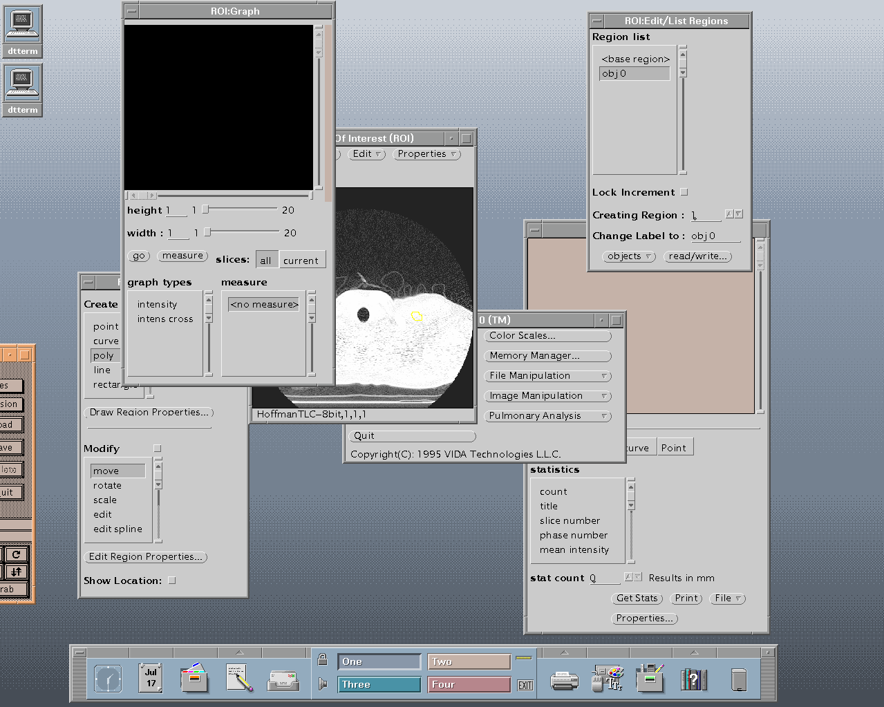
Linux
Linux是在1991年由芬蘭的大學生 Linus B Torvalds (torvalds@kruuna.helsinki.fi)立志所寫下的一套與Unix相容卻又免費的Unix clone，經由Internet的傳播，獲得許多電腦玩家的響應，以及GNU基金會支持，可說是一套無國界的作業系統。
Linux作業系統具有下列特點：
■Linux是免費的軟體，您可以自由安裝、及任意修改軟體的原始程式碼。
■Linux系統相容於System V及BSD Unix，並且符合POSIX 1.0規格。
■擁有數量龐大的GNU軟體以及來自世界各地Linux高手所發展的軟體。
■支援Intel x86、680x0、SPARC、Alpha及MIPS等平台，並廣泛支援各種週邊設備。
■簡易的安裝過程讓初學者不易有挫折感。
不論在哪裡，只要有電腦的地方就有人為Linux寫程式，這代表這套系統進步很快，而且每天都有大量的軟體與修正程式在Internet上流傳。但同時這也是它最大的缺點：系統缺乏嚴密性。由於它從系統核心到使用者自己的程式幾乎都是集各家之大成，到底裡面藏有多少問題，恐怕沒有人可以給您一個答案，這也是在嚴謹的用途上所不容許的致命傷。
目前在Linux的世界裡，已經有不少公司或組織有計畫地蒐集有關Linux的軟體，組合成一套完整的Linux發行版本上市，比較著名的有Slackware、RedHat、Caldera及GNU自己蒐集的Debian。
X Windows使用界面：
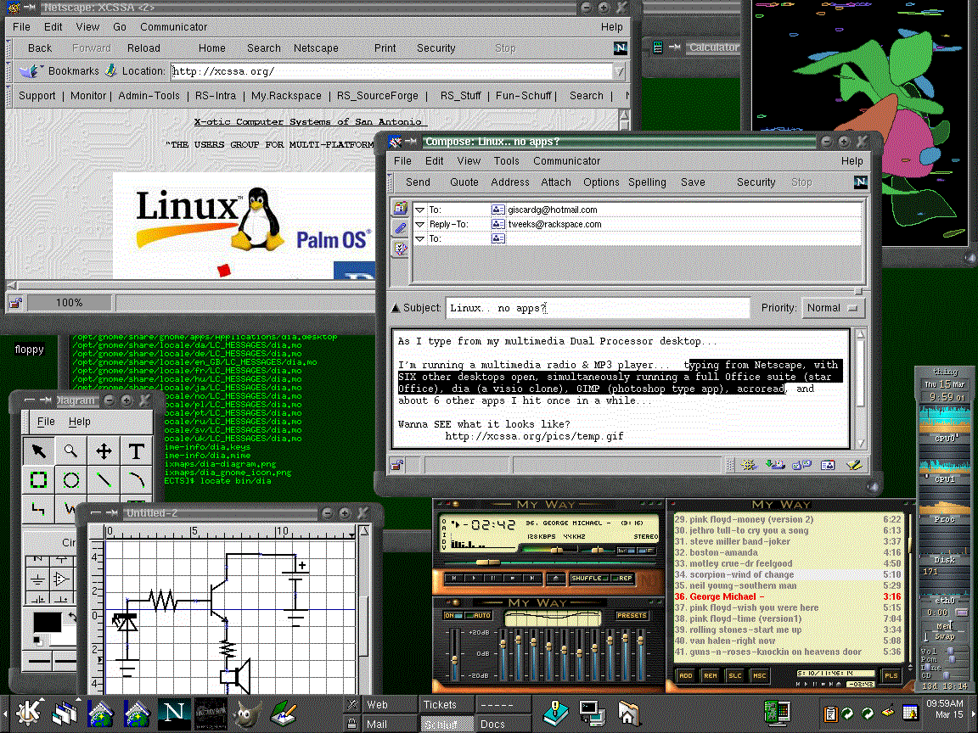

心得
其實上台報告還滿緊張的，因為底下坐了很多同學。再加上對作業系統這題目也不是非常深入的了解，所以不是很有信心上台。但是還好前一天有助教幫忙指導，並指示該改進的地方，讓我覺得受益良多，也讓我們的報告更順利了一點。
顏瑞霖

我們挑選了這個題目，才發現作業系統所涵蓋的領域真的很廣，實在無法做完整的介紹，就選擇了一些比較容易了解的內容來報告，但是又擔心會不會太簡單，同學會覺得很無聊。總而言之報告前都擔心太多又很緊張，上台才發現，如果有準備的話其實根本沒有什麼。雖然開始的時候接筆記型電腦和接網路出了一點小問題，但是大致上還算順利。為了這次報告可以說是荒廢了不少學業，真是慚愧。
楊育翰

Flash MX
第三組
B89901095 高浩仁
B89704070 胡敏寬
1．Flash簡介：
Flash是一個網路上互動式向量繪圖及動畫的標準. 利用此軟體,所設計的不只是動畫而已，還可以設計成互動式網頁，功能包含動態圖案, 互動按鍵,功能表及資料庫表單連結,與html靜態網頁結合,全畫面縮放網頁,及動態廣告製作都可以用Flash來設計,而且重要的是檔案很小，使您的網頁設計也可以像拍電影一樣。
IE 4.0及Netscape4.0 以上版本的瀏覽器均支援flash的播放, 其受重視及領導性可見一斑. Flash的領先技術一直是創作網頁多媒體介面最好的工具。

2．工具說明：
1. 介面： 比Flash5的介面比Flash5更方面找出某一視窗,安排視窗,比Flash5更整理
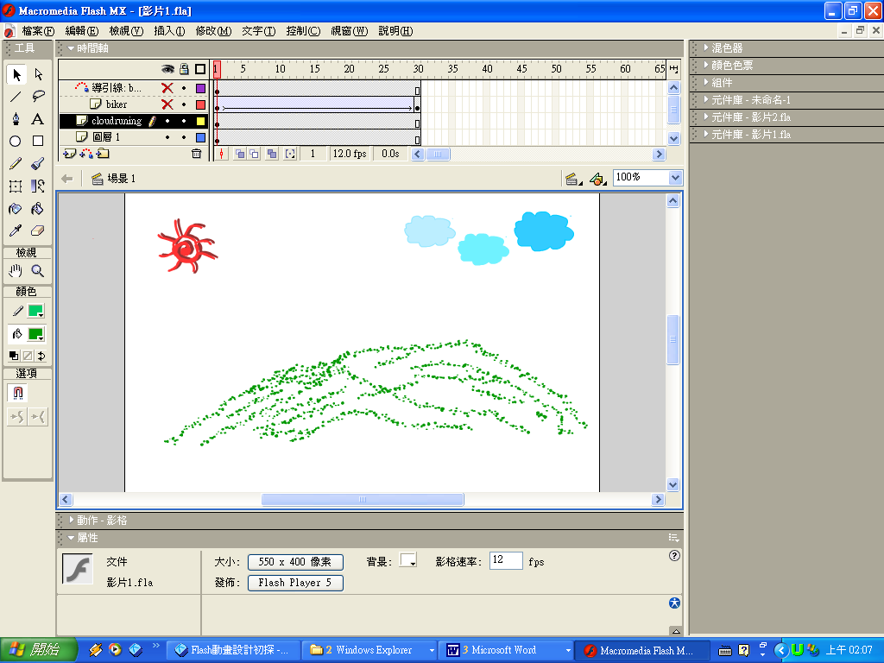
2. 工具箱：
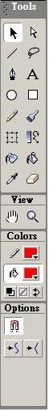 比Flash5多了兩新工具:漸變顏色和自由調整工具,使製作動畫更方便,效果更多。
3. 超強的顏色調整：
調整方法比Flash5更簡單更直接,功能也強大了不少：
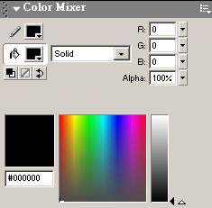
4. Action視窗改變：比Flash5改進了不少,更顯示出現正編輯動作的影格...元件...
5. 場景(Scene)：每一個動畫檔可以有數個場景構成，也就是說，你可以設計好多個動畫劇情，以符合整體動畫的需求。
6. 圖層(Layer)：每一個場景可以擁有各自獨立的圖層與影格，如此才能設計出不同的劇情。
7. 影格(Flame)：動畫中每一格的圖片稱之。Flash在製作動畫時，是由數個影格來組成一個動畫效果。FlashMX提供多種物件讓你使用
1. 圖形物件
2. 文字物件
3. 點陣圖物件
4. 角色物件(Symbol)：動畫中重複使用到的物件，為縮小動畫檔的體積會將該物件建 立成Symbol(本尊)，如此不管該物件在動畫中出現多少次(分身)，其動畫檔只會儲存一次。
我們可以將建立好的Symbol存放在Library中。
FlashMX提供了六個資料庫內有更多角色範本讓我們挑選。
5. 群組(group)物件：兩個以上的物件，不管是圖形、文字、點陣圖，甚至是Symbol物件都可以組成一個群組物件。
8. 圖層操作：
1. 新增圖層：『插入(Insert)/圖層(Layer)』 （有三種元件：圖形、按鈕、影片片段）
2. 調整圖層順序
3. 圖層的命名：『滑鼠在名稱上按兩下左鍵』或至『圖層內容(Layer Properties)』的對 話方塊中修改（按『修改(Modify)/圖層(Layer)』）
4. 刪除圖層
5. 圖層狀態：
(1). 繪圖狀態：一次只能在一個圖層中工作，圖層名稱前會出現
(2). 隱藏或顯示圖層：設為隱藏的圖層內的物件將不能顯示及編輯
(3). 上鎖／解鎖圖層：不想被隨意更改的圖層可設定為上鎖狀態
(4). 線框模式：若圖層物件過於複雜會影響編輯時顯示速度可使用
6. 遮罩：可將下層的圖片用上層的遮罩影像遮罩住合成為一個新的影像。上層圖層必 須設定為『遮罩(Mask)』屬性（圖層上按『滑鼠右鍵/遮罩(Mask)』）
3．簡單示範(移動漸變)：

1．先把背景的圖層畫好，還有右邊元件庫的基本圖形元件。
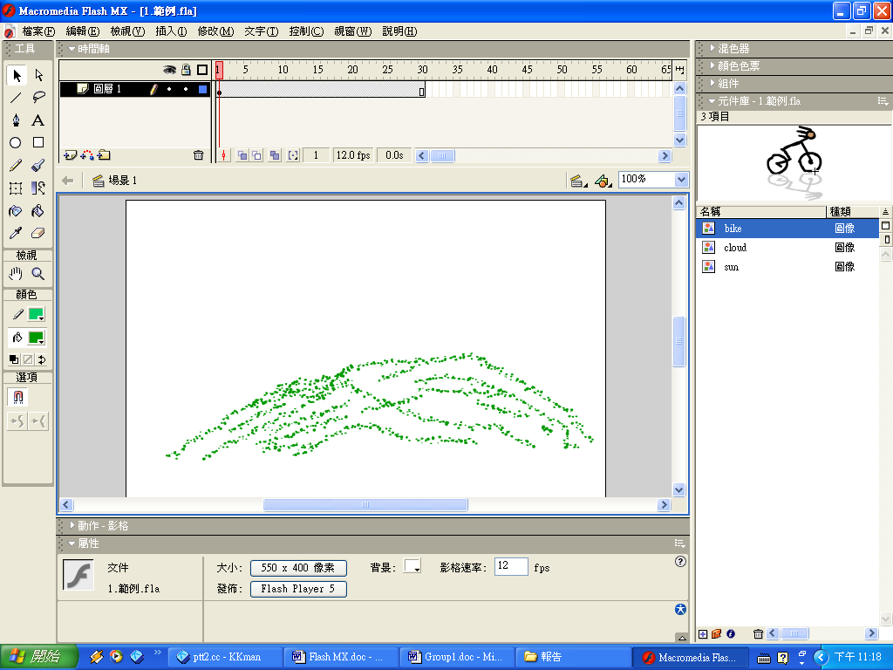
2．新增一個影片片段(讓腳踏車移動)
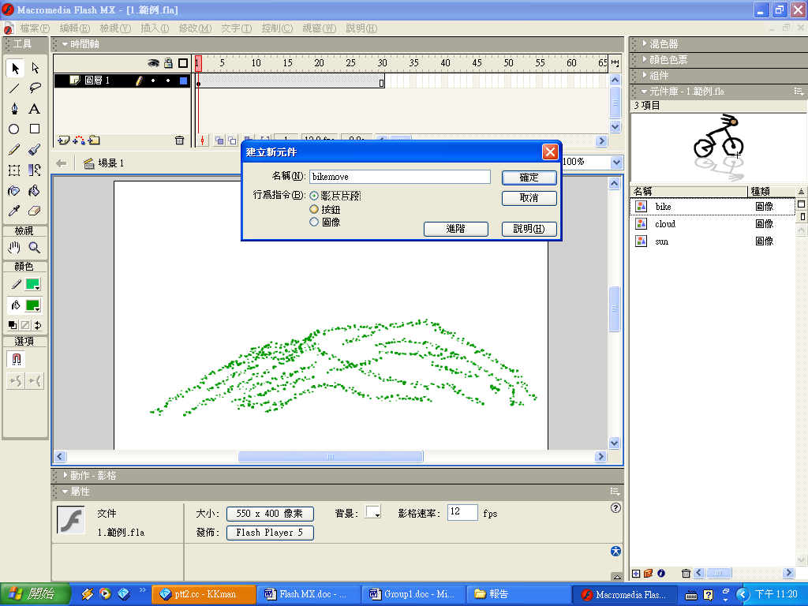

3．將腳踏車的圖像引入影片片段
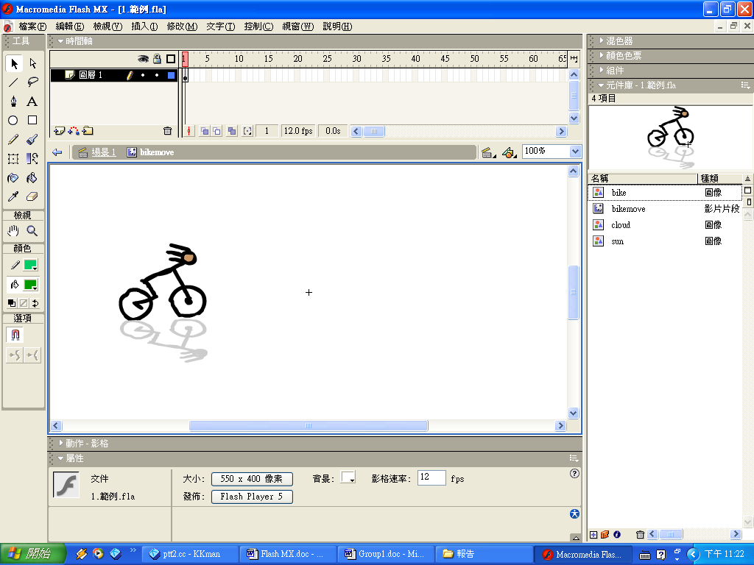
4．在第30的影格鍵入F5、F6 讓第30個影格成為關鍵影格，並在第30個影格將腳踏車移至右邊
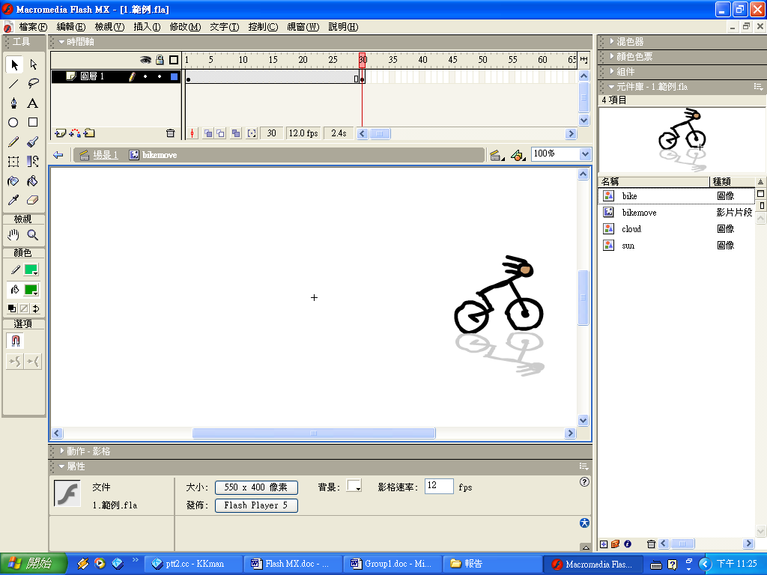
5．在時間軸上按滑鼠右鍵點選建立移動補間動畫
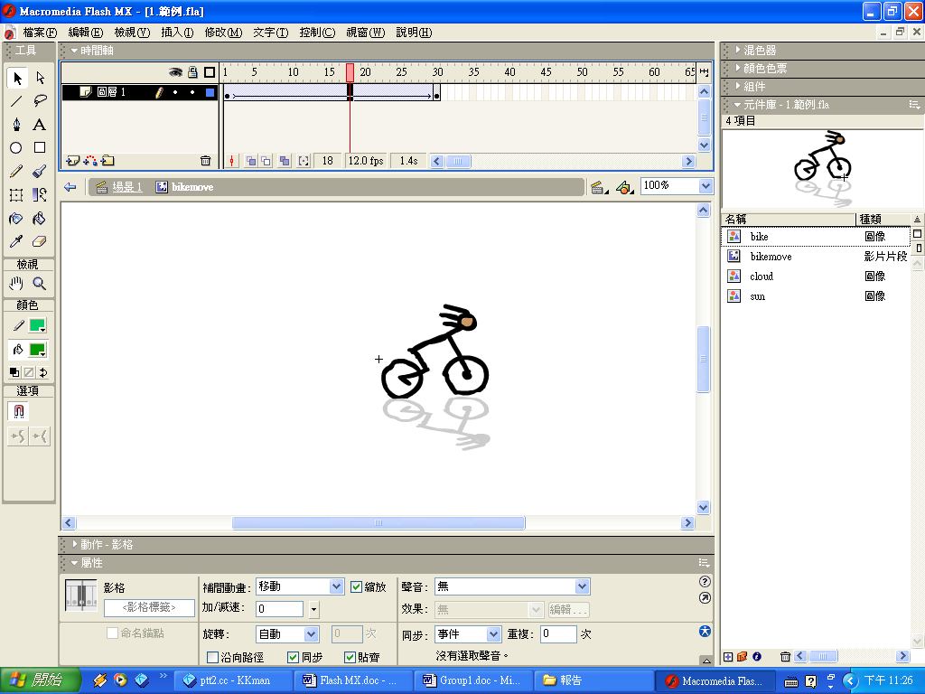
之後可以看到在時間軸上出現一個箭頭從第1個影格指向第30個影格，就可知道簡單的移動動畫就完成了。而flash的動畫就是在一個場景中重疊了很多個圖像、影片片段、按鈕元件而完成的。而一些複雜的變化就要靠flash的程式語言：Action Script來完成了。

4．Action Script簡單介紹：
簡單來說，用以描述物件動作的一種語言。對象為FRAME, BUTTON, SYMBOL。
Action Script語法分成八大類：Actions, Operators, Functions, Constants, Properties, Objects, Deprecated, Flash UI component。

5．心得：

高浩仁：
以前只有稍微摸過一點點，只會做一些文字上的簡單動畫。這次報告軟體部分我就想到flash，想趁這個機會也把他好好學學。只是從頭學起真的有點累，真正學了之後才知道並不容易，要會基本的功能很簡單，但是要把他學好可以做出一個作品就不容易了。首先先花了幾天把這套軟體摸熟，之後開始嘗試作一些小遊戲，於是我想到做一個打地鼠好了，概念應該很簡單。可是真正做時因為還要寫一些簡單的程式碼常常有一些小錯誤發生。（我到現在還搞不清楚我的開始按鈕到底哪裡出錯了。）前前後後弄了超過10個小時才把他完成，因為全部都自己來，所以連圖都自己畫的，花了很多時間。真正弄出一個作品才知道把功能都試過一遍還是不夠的，你不知道自己哪裡還不會，就像書念一念不做習題還是一樣不太瞭解。接下來上台報告的部分，因為以前很少有上台報告的機會，所以這次準備起來其實滿緊張的，雖然都已經想好要講什麼了，但是還是怕講的效果不好。這也算是一個收穫吧！累積一些上台報告的經驗對以後還是很有用的。希望以後可以有機會常常用到這個軟體，畢竟花了這麼多時間在上面，而且覺得其實也還滿有趣的。

胡敏寬：
以前沒用過Flash，所以準備報告的時候要重新學起，花了不少時間，還買了一本書。學的過程中發現要做出好的flash動畫並不容易。需要有好的想法和藝術天份，還要花很多時間熟悉軟體。Flash MX就像是提供給使用者白紙畫筆和顏料，而成果是什麼都要自己來的。因為不覺得以後會用到這套軟體所以做起報告來，覺得有點放費時間。不過也不算是全沒收穫 至少有了收集資料和準備上台報告的經驗。

參考資料：http://202.102.233.200/flash/teach.htm

